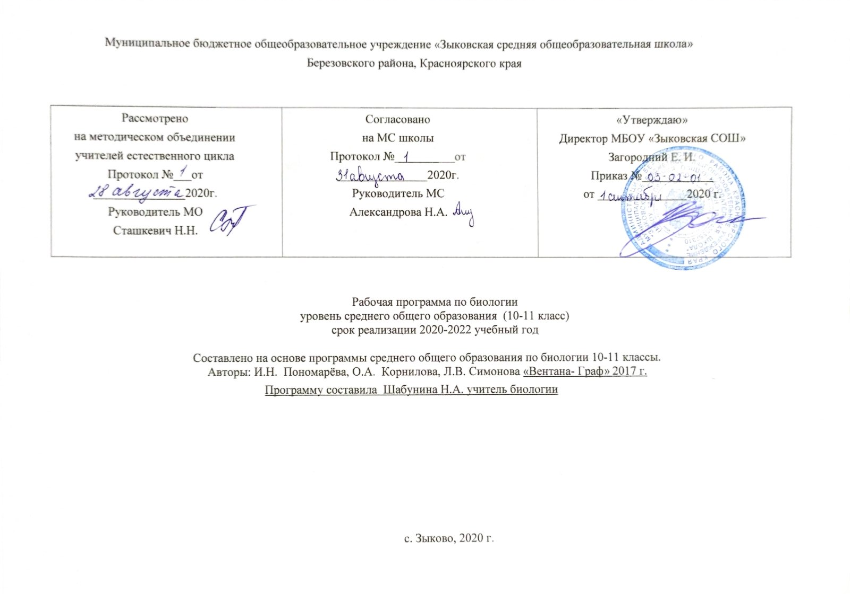

1. Пояснительная записка

Рабочая программа по биологии (далее – Рабочая программа) составлена на основе нормативных документов:
- Федерального государственного образовательного стандарта среднего общего образования (10-11 класса), утвержденного приказом Министерства образования и науки РФ от 17 мая 2012 года № 413.
- Федерального государственного образовательного стандарта среднего общего образования с изменениями на 31 декабря 2015 года (ФГОС СОО), утвержденным приказом Министерства образования и науки РФ от 31 декабря 2015 года № 1578;
- Образовательной программы среднего общего образования муниципального бюджетного образовательного учреждения «Зыковская средняя общеобразовательная школа» Березовского района Красноярского края;
- Программа составлена с использованием рабочей программы коллектива авторов под руководством заслуженного деятеля науки РФ, кандидата биологических наук, доктора педагогических наук, проф. И.Н. Пономаревой «Рабочая программа ФГОС. Биология. 10-11 классы»//М.: Издательский центр Вентана – Граф, 2017 год.
Рабочая программа представляет собой целостный документ, включающий шесть разделов: пояснительную записку, требования к уровню подготовки учащихся, учебно – тематическое планирование, содержание учебного курса, календарно-тематическое планирование с перечнем форм контроля и учебно-методическое обеспечение. Она конкретизирует содержание блоков образовательного стандарта, дает распределение учебных часов по крупным разделам курса и последовательность их изучения
Курс «Общая биология» в старших классах средней школы занимает особое место, он завершает цикл школьного биологического образования и призван сформировать у учащихся представление об окружающем мире, понимание основных тенденций и процессов, происходящих в постоянно меняющемся мире, показать взаимосвязь природы, населения и хозяйства земного шара.
Программа отражает идеи и положения: концепции духовно-нравственного развития и воспитания личности гражданина России; программы формирования универсальных учебных действий (УУД), составляющих основу для саморазвития и непрерывного образования, выработки коммуникативных качеств, целостности общекультурного, личностного и познавательного развития учащихся.
Программа построена на важной содержательной основе — гуманизме, биоцентризме и полицентризме в раскрытии свойств живой природы и её закономерностей; многомерности уровней организации жизни; историзме явлений в природе и открытий в биологической области знаний; понимании биологии как науки и как явления культуры; значении биологии для жизни людей и для сохранения природы. Программа предусматривает отражение современных задач, стоящих перед биологической наукой, решение которых направлено на сохранение окружающей среды, живой природы и здоровья человека. Особое внимание уделено развитию экологической культуры молодёжи, формированию компетентностных качеств личности учащихся, развитию познавательной деятельности (и, соответственно, познавательных универсальных действий), укреплению и расширению представлений о научной картине мира с учётом биологических, этических, гуманистических, коммуникативных, эстетических и культурологических аспектов.
Интегрирование материалов из различных областей науки биологии в ходе раскрытия свойств живой природы с позиции принадлежности их к разным структурным уровням организации жизни, их экологизация, культурологическая направленности и личностно-развивающий подход делают учебное содержание новым и более интересным для учащихся.
Изложение учебного материала в 10 классе начинается с раскрытия свойств биосферного уровня жизни и завершается изучением свойств популяционно-видового уровня. В 11 классе изучение свойств живой природы начинается с организменного уровня и завершается изучением свойств молекулярного уровня жизни. Такая последовательность изложения содержания курса биологии обеспечивает в 10 классе преемственную связь с курсом биологии 9 класса и межпредметную связь с курсом географии 9 и 10 классов. Изучение в 11 классе процессов и явлении молекулярного уровня жизни позволяет осуществить межпредметную связь с курсом органической химии.
Изучение биологии на базовом уровне направлено, главным образом, на реализацию культурологической функции в общих компетентностях биологического образования на подготовку высокоразвитой личности, способной к активной деятельности; на развитие у обучающихся индивидуальных способностей, формирование современного научного мировоззрения.
Рабочая программа также соответствует положениям Федерального государственного образовательного стандарта среднего общего образования, в том числе требованиям к результатам освоения основной образовательной программы, фундаментальному ядру содержания общего образования, Примерной программе по биологии. Программа отражает идеи и положения Концепции духовно-нравственного развития и воспитания личности гражданина России, Программы формирования универсальных учебных действий (УУД), составляющих основу для саморазвития и непрерывного образования, выработки коммуникативных качеств, целостности общекультурного, личностного и познавательного развития учащихся.
Цель изучения биологии в соответствии с ФГОС СОО:
- формирование системы биологических знаний как компонента научной картины мира;
- познание на конкретных примерах многообразия современного биологического мира на разных его уровнях, что позволяет сформировать биологическую картину мира;
- формирование приобщения к познавательной культуре как системе познавательных (научных ценностей, накопленных обществом в сфере биологической науки);
- формирование ориентации в системе этических норм и ценностей относительно методов, результатов и достижений современной биологической науки;
- развитие познавательных качеств личности, в том числе познавательных интересов к изучению общих биологических закономерностей и самому процессу научного познания;
- овладение учебно-познавательными и ценностно-смысловыми компетентностями для формирования познавательной и нравственной культуры, научного мировоззрения, а также методологией биологического эксперимента и элементарными методами биологических исследований;
- формирование экологического сознания, ценностного отношения к живой природе и человеку;
- формирование опыта ориентирования в биологическом мире с помощью различных способов (приборы, объекты природы и др.), обеспечивающих реализацию собственных потребностей, интересов, проектов;
- формирование опыта творческой деятельности по реализации познавательных, социально-коммуникативных потребностей на основе создания собственных биологических продуктов (схемы, проекты, компьютерные программы, презентации);
Построение учебного содержания курса осуществляется по принципу его логической целостности, от общего к частому.
МЕСТО УЧЕБНОГО ПРЕДМЕТА В УЧЕБНОМ ПЛАНЕ
Биология в старшей школе изучается с 10 по 11 классы. . Согласно учебному плану МБОУ «Зыковская СОШ» на изучение биологии отводится в 10кл 35 часов (1 час в неделю при 35 неделях в учебном году) и 34 часа в 11 кл (1ч в неделю при 34 неделях в учебном году), рабочая программа составлена на 69 часов.

УЧЕБНО-МЕТОДИЧЕСКИЙ КОМПЛЕКТ

№ | Название | Авторы | Классы | Наличие  электронного  приложения
Учебники и рабочие тетради
1 | Биология | Пономарёва И.Н., Николаев И.В., Симонова Л.В. | 10 класс | Нет
2 | Биология | Пономарёва И.Н., Корнилова О.А., Симонова Л.В. | 11 класс | Нет

Преобладающей формой текущего контроля выступает письменный (самостоятельные и контрольные работы в тестовой форме, творческие работы) и устный опрос (собеседование). Лабораторные работы.

ПЛАНИРУЕМЫЕ РЕЗУЛЬТАТЫ ИЗУЧЕНИЯ КУРСА ОБЩЕЙ БИОЛОГИИ

Предметные:
- раскрывать на примерах роль биологии в формировании современной научной картины мира и в практической деятельности людей;
- понимать и описывать взаимосвязь между естественными науками: биологией, физикой, химией; устанавливать взаимосвязь природных явлений;
- понимать смысл, различать и описывать системную связь между основополагающими биологическими понятиями: клетка, организм, вид, экосистема, биосфера;
- использовать основные методы научного познания в учебных биологических исследованиях, проводить эксперименты по изучению биологических объектов и явлений, объяснять результаты экспериментов, анализировать их, формулировать выводы;
- формулировать гипотезы на основании предложенной биологической информации и предлагать варианты проверки гипотез;
- сравнивать биологические объекты между собой по заданным критериям, делать выводы и умозаключения на основе сравнения;
- обосновывать единство живой и неживой природы, родство живых организмов, взаимосвязи организмов и окружающей среды на основе биологических теорий;
- приводить примеры веществ основных групп органических соединений клетки (белков, жиров, углеводов, нуклеиновых кислот);
- распознавать клетки (прокариот и эукариот, растений и животных) по описанию, на схематических изображениях; устанавливать связь строения и функций компонентов клетки, обосновывать многообразие клеток;
- распознавать популяцию и биологический вид по основным признакам;
- описывать фенотип многоклеточных растений и животных по морфологическому критерию;
- объяснять многообразие организмов, применяя эволюционную теорию;
- классифицировать биологические объекты на основании одного или нескольких существенных признаков (типы питания, способы дыхания и размножения, особенности развития);
- объяснять причины наследственных заболеваний;
- выявлять изменчивость у организмов; объяснять проявление видов изменчивости, используя закономерности изменчивости; сравнивать наследственную и ненаследственную изменчивость;
- выявлять морфологические, физиологические, поведенческие адаптации организмов к среде обитания и действию экологических факторов;
- составлять схемы переноса веществ и энергии в экосистеме (цепи питания);
- приводить доказательства необходимости сохранения биоразнообразия для устойчивого развития и охраны окружающей среды;
- оценивать достоверность биологической информации, полученной из разных источников, выделять необходимую информацию для использования ее в учебной деятельности и решении практических задач;
- представлять биологическую информацию в виде текста, таблицы, графика, диаграммы и делать выводы на основании представленных данных;
- оценивать роль достижений генетики, селекции, биотехнологии в практической деятельности человека и в собственной жизни;
- объяснять негативное влияние веществ (алкоголя, никотина, наркотических веществ) на зародышевое развитие человека;
- объяснять последствия влияния мутагенов;
- объяснять возможные причины наследственных заболеваний.
Метапредметные:
Учащийся должен:
- самостоятельно искать фактологическую информацию (статистику) в Интернете, организовывать, представлять и интерпретировать информацию;
- работать с текстом, понимать прочитанное, искать и отбирать источники информации (по СМИ, Интернету, хрестоматии);
- работать с источниками информации: составлять план работы, конспекты, тезисы выступления, аннотации;
- работать в команде (в составе временного творческого коллектива), распределять функции и сферу ответственности за конечный результат, высказывать свою точку зрения и отстаивать ее, отстаивать свою точку зрения, привлекая конкретные факты и пользуясь логикой законов пространственного развития экономики;
- составлять тесты, реферировать, составлять аналитические записки по проблеме;
- решать практические аналитические задачи на базе изученных теорий;
- организовывать и представлять результаты своей работы, в том числе с использованием презентации в программе PowerPoint, аналитических записок, рефератов;
Личностные:
Учащийся должен обладать:
- ответственным отношением к учебе, способностью к самообразованию;
- умением позиционировать себя, свой регион и страну в контексте общемирового развития;
- гражданской позицией, умением вести диалог и достигать взаимопонимания, критически осмысливать публикации в СМИ и Интернете.
- оценивать результаты взаимодействия человека и окружающей среды, прогнозировать возможные последствия деятельности человека для существования отдельных биологических объектов и целых природных сообществ.

СОДЕРЖАНИЕ УЧЕБНОГО ПРЕДМЕТА

10 класс
Введение в курс общебиологических явлений (5 ч).
Основные свойства жизни. Отличительные признаки живого. Биосистема как структурная единица живой материи. Уровни организации живой природы. Биологические методы изучения природы. Наблюдение, эксперимент, описание и определение видов как биологические методы изучения природы. Значение практической биологии. Отрасли биологии, ее связи с другими науками.

Биосферный уровень организации жизни (8 ч).
Учение В.И. Вернадского о биосфере. Учение В.И. Вернадского о живом веществе. Функции живого вещества в биосфере. Гипотезы возникновения жизни (живого вещества) на Земле. Физико-химическая эволюция в развитии биосферы. Этапы биологической эволюции в развитии биосферы. Хронология развития жизни на Земле. Эволюция биосферы. Круговороты веществ и потоки энергии в биосфере. Биологический круговорот. Биосфера как глобальная биосистема и экосистема. Механизмы устойчивости биосферы. Человек как житель биосферы. Глобальные изменения в биосфере, вызванные деятельностью человека. Проблема устойчивого развития биосферы. Роль взаимоотношений человека и природы в развитии биосферы. Особенности биосферного уровня живой материи.
Лабораторная работа №1 «Исследование водозапасающей способности зеленых и сфагновых мхов».

Биогеоценотический уровень организации жизни (6 ч).
Биогеоценоз как биосистема и особый уровень организации жизни. Биогеоценоз, биоценоз и экосистема. Пространственная и видовая структура биогеоценоза. Типы связей и зависимостей в биогеоценозе. Приспособления организмов к совместной жизни в биогеоценозах. Строение и свойства экосистем. Правила экологической пирамиды. Круговорот веществ и превращения энергии в биогеоценозе. Саморегуляция в экосистеме. Устойчивость и динамика экосистем. Зарождение и смена биогеоценозов. Многообразие биогеоценозов. Агроэкосистема Сохранение разнообразия биогеоценозов. Влияние деятельности человека на биогеоценозы Экологические законы природопользования.
Лабораторная работа №2 «Исследование черт приспособленности растений и животных к условиям жизни в лесном биогеоценозе».

Популяционно-видовой структурный уровень организации жизни (13 ч).
Вид его характеристика и структура. Критерии вида. Популяция как форма существования вида. История эволюционных идей. Учение Ч. Дарвина об эволюции. Популяция как основная единица эволюции. Факторы эволюции и результаты эволюции. Видообразование и его формы. Синтетическая теория эволюции. Результаты эволюции. Человек как уникальный вид живой природы. Происхождение и эволюция человека. Человеческие расы. Система живых организмов на Земле. Приспособленность к среде обитания. Основные закономерности эволюции. Основные направления эволюции: ароморфоз, идиоадаптация, дегенерация, биологический прогресс и биологический регресс. Биоразнообразие - современная проблема науки и общества. Проблема сохранения биологического разнообразия. Генофонд и охрана редких и исчезающих видов. Всемирная стратегия сохранения природных видов. Особенности популяционно-видового уровня жизни.
Лабораторная работа №3 «Обнаружение признаков ароморфоза у растений и животных».

Резерв 3 часа

11 класс
Организменный уровень организации живой материи (16 ч).
Организменный уровень жизни и его роль в природе. Организм как биосистема. Основные процессы жизнедеятельности одноклеточных и многоклеточных организмов. Типы питания организмов: гетеротрофы (сапрофиты, паразиты, хищники) и автотрофы (хемотрофы и фототрофы). Индивидуальное развитие организма (онтогенез). Эмбриональное и постэмбриональное развитие организмов. Регуляция процессов жизнедеятельности организмов. Размножение организмов - половое и бесполое и его значение. Оплодотворение. Двойное оплодотворение у покрытосеменных растений. Основные понятия генетики. Гены и признаки. Изменчивость признаков и ее типы (наследственная и ненаследственная). Мутации, их материальные основы - изменение генов и хромосом. Мутагены и меры защиты среды от загрязнения мутагенами.
Генотип как целостная система. Хромосомная теория наследственности. Методы генетики. Закономерности наследования, установленные Г. Менделем, их цитологические основы. Закон Т. Моргана. Теория гена. Взаимодействие генов. Закономерности сцепленного наследования. Генетика пола и наследование, сцепленное с полом. Методы изучения наследственности человека. Наследственные болезни, их профилактика. Этические аспекты применения генных технологий. Основные факторы, формирующие здоровье человека. Образ жизни и здоровье человека. Вирусные заболевания. Профилактика вирусных заболеваний. Способы борьбы со СПИДом.
Организмы разных царств живой природы. Бактерии, их разнообразие и значение в природе. Многообразие растений, грибов и животных, их значение в природе. Царство вирусов, их разнообразие, строение и функционирование в природе.
Лабораторная работа №4 «Решение элементарных генетических задач»
«Изучение признаков вирусных заболеваний растений»

Клеточный уровень организации жизни (9 ч).
Клеточный уровень организации жизни и его роль в природе. Клетка как этап эволюции живого в истории Земли. Цитология - наука о клетке. Методы изучения клетки. Основные положения учения о клетке. М. Шлейден и Т. Шванн - основоположники клеточной теории, ее основные положения.
Химический состав клеток. Органические и неорганические вещества в клетке. Структура и функции клеток и внутриклеточных образований. Ядро. Хромосомы, их структура и функции. Значение видового постоянства числа, формы и размеров хромосом. Гомологичные и негомологичные хромосомы. Многообразие клеток и ткани. Специализация клеток, образование тканей Особенности клеток прокариот и эукариот. Гипотезы возникновения эукариотической клетки.
Клеточный метаболизм и роль ферментов в нем. Понятие о пластическом и энергетическом обмене в клетке. Преобразование энергии в клетке. Деление клетки. Подготовки клетки к делению. Клеточный цикл жизни. Интерфаза и митоз. Фазы митоза. Мейоз и его фазы. Сходство и различие митоза и мейоза. Значение митоза и мейоза. Соматические и половые клетки. Диплоидный и гаплоидный набор хромосом в клетках. Развитие половых клеток у растений и животных. Клетка - основная структурная и функциональная единица жизнедеятельности одноклеточного и многоклеточного организмов. Клетка - единица роста и развития организмов. Специализация клеток, образование тканей
Лабораторная работа №5 «Изучение фаз митоза на микропрепарате клеток кончика корня»

Молекулярный уровень проявления жизни (8 ч).
Молекулярный уровень жизни и его особенности. Химическая организация клетки. Макро- и микроэлементы. Основные биополимерные молекулы живой материи. Особенности строения молекул органических веществ: белков, углеводов, липидов, нуклеиновых кислот. Взаимосвязь строения и функций белков, нуклеиновых кислот, углеводов, липидов, АТФ, воды и других неорганических веществ. Их роль в клетке. Химический состав хромосом. Строение и свойства ДНК - как носителя наследственной информации. Ген. Генетический код. Редупликация ДНК.
Процессы биосинтеза в живых клетках. Матричное воспроизводство белков. Фотосинтез, его роль в природе. Световые и темновые реакции фотосинтеза. Хемосинтез. Молекулярные процессы расщепления веществ в элементарных биосистемах. Стадии энергетического обмена. Брожение и дыхание. Преобразование энергии в клетке. Роль ферментов как регуляторов биомолекулярных процессов. Сходство химического состава молекул живых систем как доказательство родства разных организмов. Роль естественных и искусственных биополимеров в окружающей среде.

Резерв 1 час

УЧЕБНО-МЕТОДИЧЕСКОЕ И МАТЕРИАЛЬНО-ТЕХНИЧЕСКОЕ ОБЕСПЕЧЕНИЕ ОБРАЗОВАТЕЛЬНОГО ПРОЦЕССА

Авторские рабочие программы по разделам биологии: Программа И.Н. Биология. 10-11 классы»//М.: Издательский центр Вентана-Граф., 2017 год.
Учебники:
- Учебник для учащихся общеобразовательных учреждений: И.Н. Пономарева, О.А. Корнилова, Л.В. Симонова: Биология: 10 класс: базовый уровень– М.: Вентана-Граф, 2008.
- Учебник для учащихся общеобразовательных учреждений: И.Н. Пономарева, О.А. Корнилова, Л.В. Симонова: Биология: 11 класс: базовый уровень– М.: Вентана-Граф, 2008.
Методическая литература для учителя:
- И.Н. Пономарева, О.А. Корнилова, Л.В. Симонова: Биология: 10 класс: базовый уровень: Методическое пособие: – М.: Вентана-Граф, 2009.
- Артемьева Н. А. Контрольно- измерительные материалы. 10 класс. -М.: ВАКО, 2015.
- Биология в таблицах и схемах. Издание 2-еСПб,ООО»Виктория плюс»,2008.
- Богданов Н. А. Контрольно- измерительные материалы. 11 класс. -М.: ВАКО, 2014.
- Богданов Н. А. Контрольно- измерительные материалы. 10 класс. -М.: ВАКО, 2015.
Список интернет-ресурсов :
- http://school-collection.edu.ru/ - «Единая коллекция Цифровых Образовательных Ресурсов»
- http://www.fcior.edu.ru/ – газета «Биология»
- www.bio.nature.ru – научные новости биологии
- www.km.ru/education - учебные материалы и словари на сайте «Кирилл и Мефодий»
- http://video.edu-lib.net – учебные фильмы

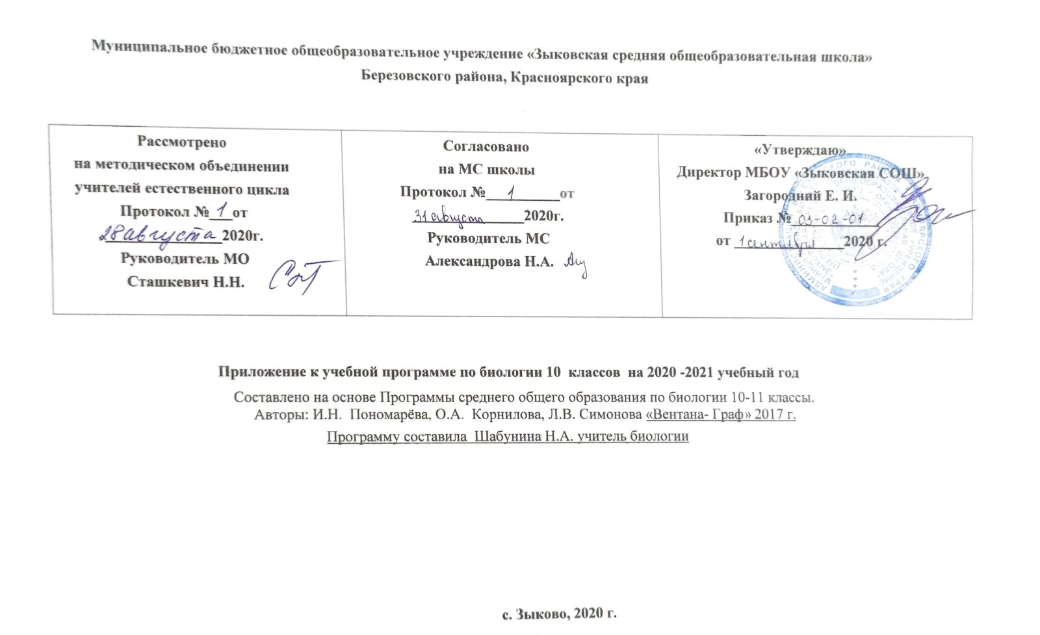
Тематическое планирование с определением основных видов учебной деятельности

№ п/п | Наименование разделов и тем | Всего часов | В том числе на: |  |  |  | Виды учебной деятельности
 |  |  | Уроки | Лабор-е работы | Практ-е работы | Контр-е работы
1 | Введение в курс общей биологии | 5 | 5 |  |  | 1 | Предметные:  характеризуют различные виды живых организмов; обосновывают значение биологического разнообразия для устойчивого развития природы и общества на Земле; определяют основные свойства живого; определяют универсальные признаки живых объектов, отличающих от тел неживой природы;  Метапредметные: работают с текстом, ведут поиск и отбирают источники информации (по СМИ, Интернету, хрестоматии) Определяют цель работы и ставят задачи. Совершенствуют навыки учебного сотрудничества в ходе индивидуальной и парной работы; с достаточной полнотой  и точностью выражают свои мысли в соответствии с задачами и условиями коммуникации.
2 | Биосферный уровень жизни | 8 | 8 | 1 |  | 1 | Предметные:  называют этапы становления и развития биосферы в истории Земли; раскрывают особенности учения В. И. Вернадского о биосфере; объясняют происхождение и роль живого вещества в существовании биосферы, сущность круговорота веществ и потока энергии в биосфере; анализируют роль человека как фактора развития биосферы;  называют и характеризуют среды жизни на Земле как условия обитания организмов;  Метапредметные:  анализируют, сравнивают, обобщают информацию, делают выводы и заключения, самостоятельно находят необходимую информацию в разных источниках (тексте учебника, дополнительной литературе, интернет-ресурсах); аргументировано высказывают свою тоску зрения.
3 | Биогеоценотический уровень жизни | 6 | 6 | 1 |  | 1 | Предметные:  характеризуют строение и свойства биогеоценоза как природного явления; определяют биогеоценоз как биосистему и экосистему; раскрывают учение о биогеоценозе и об экосистеме; называют основные свойства и значение биогеоценотического структурного уровня организации живой материи в природе; раскрывают структуру и строение биогеоценоза; характеризуют значение ярусного строения биогеоценоза; объясняют основные механизмы устойчивости биогеоценоза; сравнивают устойчивость естественных экосистем с агроэкосистемами;  Метапредметные:  выделяют существенные признаки объектов,  классифицируют по заданным признакам, устанавливают  причинно-следственные связи, строят осознанно и произвольно речевое высказывание в устной и письменной форме.
4 | Популяционно-видовой уровень жизни | 13+3 часа резерв | 16 | 1 |  | 1 | Предметные: объясняют значение репродуктивного критерия в сохранении генетических свойств вида; характеризуют популяцию как структурную единицу вида; объясняют понятия«популяция», «жизненное пространство популяции», «численность популяции», «плотность популяции», термины «особь», «генотип», «генофонд»; сравнивают формы естественного отбора, способы видообразования; характеризуют общую закономерность эволюции человека; объясняют единство человеческих рас;  характеризуют основные идеи эволюционной теории Ж. Б. Ламарка, выявляют ошибочные представления данного ученого и объяснять причины их возникновения.  Метапредметные:  выбирают критерии для сравнения, классификации объектов. Используют информацию для решения учебных и практико-ориентированных задач.
Итого: |  | 35 | 35 | 3 |  | 4

КАЛЕНДАРНО – ТЕМАТИЧЕСКОЕ ПЛАНИРОВАНИЕ
№  урока | Дата  по плану | Дата по факту | Наименование разделов и тем урока | кол-во часов
Тема№1. Введение в курс общей биологии |  |  |  | 5
1. | 03.09.2020 |  | Содержание и структура курса общей биологии. | 1
2. | 10. 09.2020 |  | Основные свойства живого | 1
3. | 17.09.2020 |  | Уровни организации живой материи | 1
4. | 24.09.2020 |  | Значение практической биологии | 1
5. | 01.10.2020 |  | Контрольная работа «Общие закономерности жизни» | 1
Тема№2. Биосферный уровень жизни |  |  |  | 8
6. | 08.10.2020 |  | Учение о биосфере. | 1
7. | 15.10.2020 |  | Происхождение живого вещества | 1
8. | 22.10.2020 |  | Биологическая эволюция в развитии биосферы | 1
9. | 29.10.2020 |  | Биосфера как глобальная экосистема | 1
10. | 12.11.2020 |  | Круговорот веществ в природе
11. | 19.11.2020 |  | Человек как житель биосферы. | 1
12. | 26.11.2020 |  | Лабораторная работа №1 «Исследование водозапасающей способности зеленых и сфагновых мхов» | 1
13. | 03.12.2020 |  | Контрольная работа «Биосферный уровень жизни» | 1
Тема№3. Биогеоценотический уровень жизни |  |  |  | 6
14. | 10.12.2020 |  | Биогеоценоз как особый уровень организации жизни | 1
15. | 17.12.2020 |  | Учение о биогеоценозе, его строении и свойств. | 1
16. | 24.12.2020 |  | Лабораторная работа №2 «Исследование черт приспособленности растений и животных к условиям жизни в лесном биогеоценозе» | 1
17. | 31.12.2021 |  | Причины устойчивости биогеоценозов. Зарождение и смена биогеоценозов | 1
18. | 14.01.2021 |  | Экологические законы природопользования. | 1
19. | 21.01.2021 |  | Контрольная работа «Биогеоценотический уровень жизни» | 1
Тема№4. Популяционно-видовой уровень жизни |  |  |  | 16
20 | 28.01.2021 |  | Вид, его критерии и структура | 1
21 | 04.02.2021 |  | Популяция как форма существования вида и как особая генетическая система | 1
22 | 11.02.2021 |  | Популяция как основная единица эволюции
23 | 18.02.2021 |  | Видообразование – процесс увеличения видов на Земле | 1
24 | 25.02.2021 |  | Лабораторная работа №3 «Обнаружение признаков ароморфоза у растений и животных» | 1
25 | 04.03.2021 |  | Этапы антропогенеза | 1
26 | 11.03.2021 |  | Человек как уникальный вид живой природы | 1
27 | 18.03.2021 |  | История развития эволюционных идей | 1
28 | 01.04.2021 |  | Естественный отбор и его формы | 1
29 | 08.04.2021 |  | Современное учение об эволюции | 1
30 | 15.04.2021 |  | Основные направления эволюции | 1
31 | 22.04.2021 |  | Особенности популяционно-видового уровня жизни | 1
32 | 29.04.2021 |  | Всемирная стратегия охраны природных видов | 1
33 | 06.05.2021 |  | Промежуточная аттестация | 1
34 | 13.05.2021 |  | Обобщение закономерности взаимоотношений организмов и среды | 1
35 | 20.05.2021 |  | Итоговое повторение курса | 1
Изменения, внесенные в программу: рабочая программа составлена без изменений Программы среднего общего образования по биологии 10-11 классы. Авторы: И.Н. Пономарёва, О.А. Корнилова, Л.В. Симонова «Вентана- Граф» 2017 г.

Промежуточная аттестация обучающихся проводится в форме тестирования

